参考资料：

<https://tests4geeks.com/spring-data-boot-mongodb-example/>

<https://www.tutorialspoint.com/mongodb/mongodb_environment.htm>

启动 spring boot 项目前，需要先启动 mango DB。

0. mango DB的默认安装情况下，数据放置文件夹是在“C:\data\db”

1. 使用cmd（shift + ctrl + enter -> administrator模式打开），cd到 mango DB 的安装路径下（C:\Program Files\MongoDB\Server\3.4\bin），运行命令（mongod.exe --dbpath "C:\Program Files\MongoDB\Server\3.4\bin" ，如果不指定 dbpath 的话，db默认路径在“C:\data\db”下）

出现“waiting for connections”的message时，说明 mongod.exe 进程成功 run 起来了。

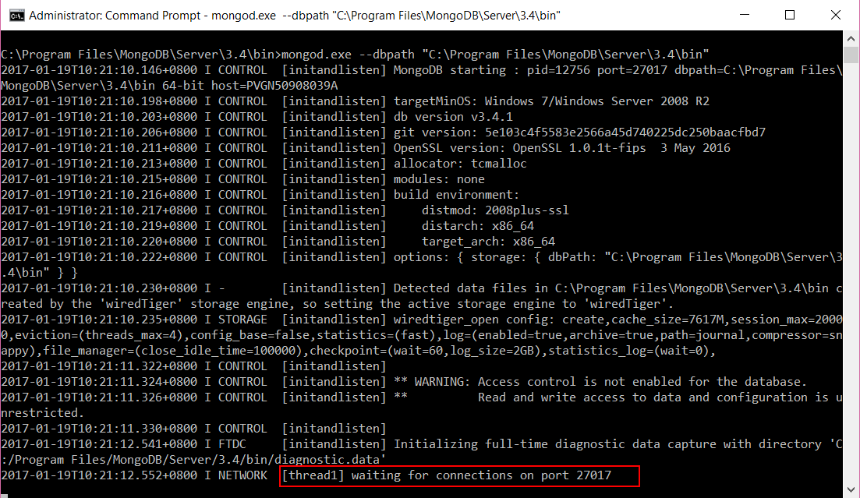

2. 新打开一个cmd窗口，开始 run MongoDB

cd到 mongoDB 的安装路径下，

run “mongo.exe”。

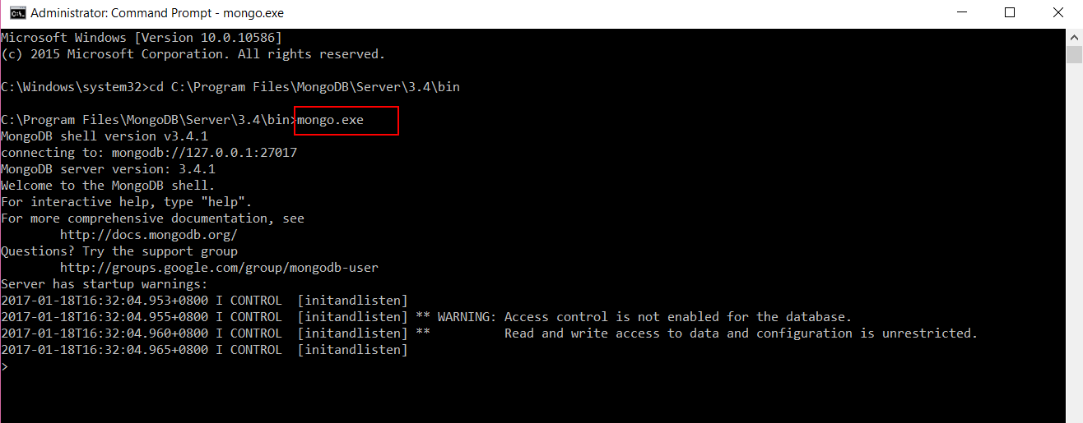

3. 重新打开一个cmd窗口，cd到 spring boot 的project 相关目录下，run这个project

run ： mvn spring-boot:run

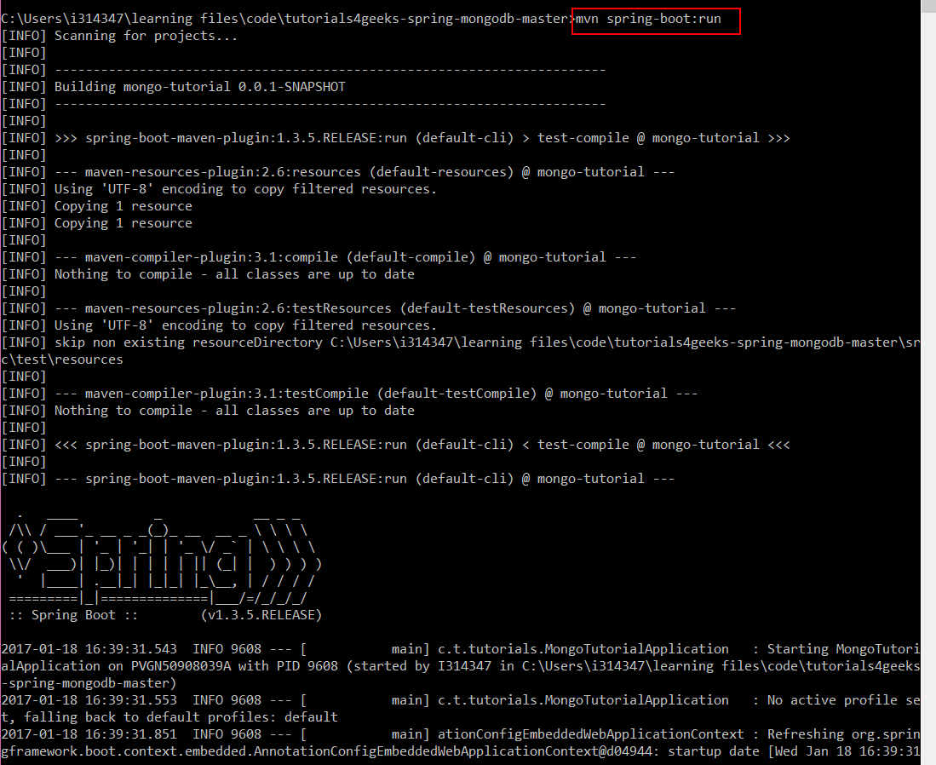

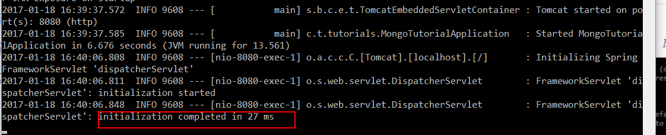

4. 打开链接 <http://localhost:8080/home>

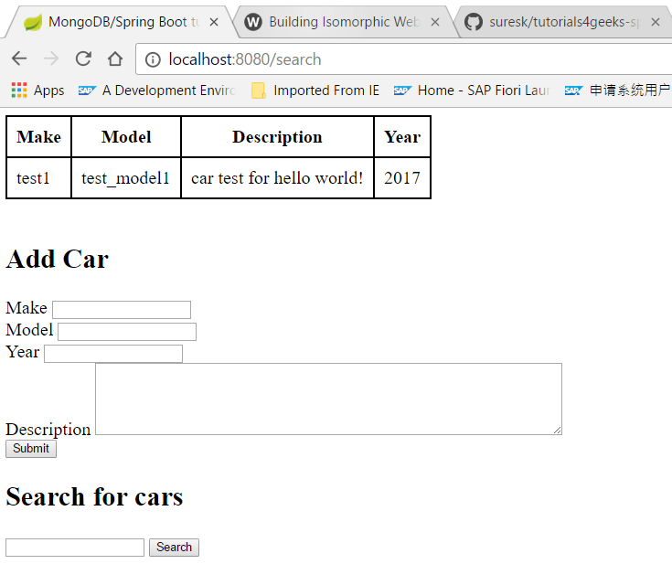

如此 一个spring boot + mangoDB 的application就成功run起来了